Синтез и исследование нанокристаллического ZnO(Ga) для газовых сенсоров
Воробьева Н.А.
Студент
Московский государственный университет имени М.В. Ломоносова, Химический факультет, Москва, Россия
E-mail: natali.vorobyeva@gmail.com
Нанокристаллический оксид цинка является перспективным материалом для создания газовых сенсоров резистивного типа. Введение галлия позволяет повысить электропроводность материала и, следовательно, понизить температуру сенсорных измерений, а также повысить селективность чувствительного материала.
В настоящей работе проведено систематическое исследование нанокристаллического оксида цинка, допированного галлием. Порошки ZnO(Ga) с различным содержанием галлия (0-10 ат.% Ga/(Ga+Zn)) были получены из смеси растворов нитратов цинка и галлия методом соосаждения (с использованием NH₄HCO₃ в качестве осадителя) с последующей сушкой при 50ºС и отжигом при температуре 250ºС в течение 24 ч на воздухе.
По данным РФА все образцы содержат одну фазу – ZnO (вюрцит). Размер кристаллитов оценен из рентгенограмм по формуле Шерера: при введении галлия происходит уменьшение размера кристаллитов. Удельная площадь поверхности образцов определена методом низкотемпературной адсорбции азота. Кислотно-основные свойства поверхности исследованы методом термической десорбции аммиака. Катионный состав образцов определён методами ICP-MS и ICP-OES.
Из температурной зависимости проводимости G образцов на воздухе в интервале температур 30-140ºС (линейный участок в координатах ln G – 1000/T) были получены величины энергии активации проводимости для всех образцов. Для недопированного оксида цинка значение энергии активации проводимости составило 0,48 эВ, для образца с минимальным содержанием галлия – 0,14 эВ, для образцов с большим содержанием галлия энергия активации увеличивается, что может быть связано с уменьшением размера кристаллитов.
Исследование сенсорных свойств проводили in situ путём измерения электропроводности толстых плёнок образцов при изменении состава газовой фазы. Измерения проводили в проточной ячейке, при постоянном потоке газа 100 мл/мин. Было исследовано изменение проводимости толстых плёнок в зависимости от парциального давления кислорода, из полученных данных было сделано предположение о преимущественных формах хемосорбированного кислорода на поверхности материала (O⁻ и O₂⁻). Были исследованы сенсорные свойства по отношению к NO₂ (0,2-2 ppm), H₂S (1-2 ppm), а также к NH₃ (5,5-18 ppm) в диапазоне температур 100-450ºС на воздухе. Температурная зависимость сенсорного сигнала на NO₂ и H₂S имеет максимум при 250ºС. Показано, что наибольший сенсорный отклик на NO₂ наблюдается для образцов с небольшим содержанием галлия и составляет S = 50-70 при детектировании 2 ppm NO₂ (рис. 1).
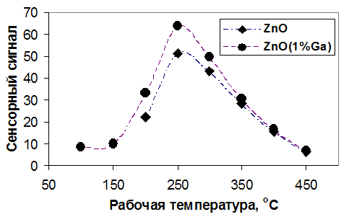 | Рис. 1. Температурная зависимость сенсорного сигнала чистого ZnO и ZnO, содержащего 1% галлия, по отношению к 2 ppm NO₂ в воздухе.

